ESCUELA SUPERIOR POLITÉCNICA DEL LITORAL
FACULTAD DE INGENIERÍA EN ELECTRICIDAD Y COMPUTACIÓN

Primera Evaluación – II Término 2011-2012
Matemáticas Discretas
20012-01-30

Nombre: |  | Matrícula:

TEMA 1 (20 puntos)
Para el grafo G de la siguiente figura:

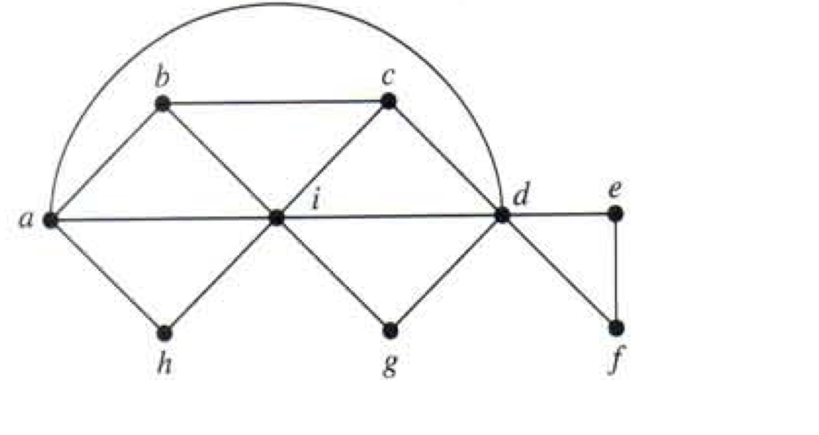
- Determine si G es un grafo sencillo, completo, bipartito, el orden del grafo, su tamaño y el grado de cada vértice. De las definiciones de estos conceptos y aplíquelas a dicho grafo
- Determine si el grafo G tiene un ciclo de Euler y construya uno en caso de que este exista. En caso contrario, construya un camino de Euler si es que este existiese. De las definiciones de ciclo y de camino de Euler.

TEMA 3 (20 puntos)
El recorrido en preorden de un determinado árbol binario es: GEAIBMCLDFKJH y en inorden es
IABEGLDCFMKHJ.

- Dibujar el árbol binario.
- Dar el recorrido en postorden.

TEMA 3 (20 puntos)
Convertir el siguiente Autómata Finito No Determinístico a un Autómata Finito Determinístico y describir la gramática regular que valida

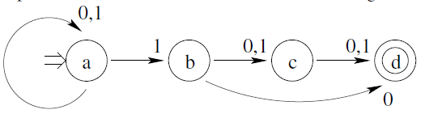

TEMA 4 (20 puntos)

La siguiente figura muestra un grafo ponderado que representa algunas ciudades del Ecuador y autopistas que las unen.

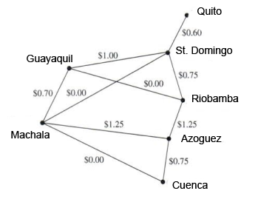

Los pesos de los arcos representan el peaje total que debe pagarse cuando se viaja por ellas. Encuentre las rutas de menor costo en términos del peaje a pagarse para viajar de Quito a Guayaquil, y de Quito a Cuenca, utilizando este sistema vial.

[Resolver el problema por observación no es muy método válido; aplique un algoritmo apropiado que se haya estudiado en clase mostrando los detalles]

TEMA 5 (20 puntos)
Represente las siguiente expresión utilizando árboles binarios:

x + ((xy + x)/y)

¿Qué tipo de árboles binarios son? ¿Qué características o propiedades tiene esta representación? Escriba esta expresión en:
- notación prefix
- notación infix
- notación postfix
¿qué ventajas tiene utilizar las notaciones a) y c)?

